
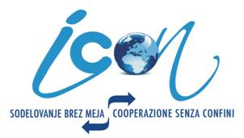

PREDPRIJAVNICA
Mednarodna sejem
Učinkovita raba energije in Obnovljivi viri energije
Ravnanje z odpadki in okolje
Inter Expo Center Sofija, Bolgarija
28. do 30. marec 2012

Prosimo vas, da nam izpolnjeno prijavnico pošljete do 25. januarja 2012 po elektronski pošti mirjam.bozic@gzs.si ali po faksu 05 33 060 31.
Podjetje:
Naslov:
Poštna številka: Kraj:
Št. zaposlenih:
Leto pričetka poslovanja:
Prihodki v letu 2011:
Internetna stran:
Kontaktna oseba:
Tel: Fax:
E-mail:
Opombe:

Območna zbornica za severno Primorsko

E.I.N.E.

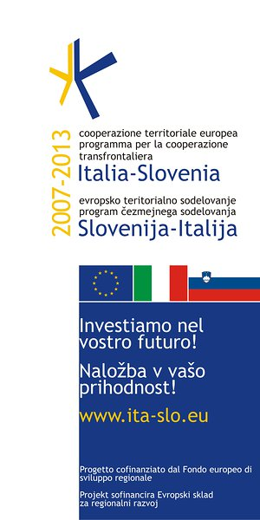

Projekt sofinanciran v okviru Programa čezmejnega sodelovanja Slovenija-Italija 2007-2013 iz sredstev
Evropskega sklada za regionalni razvoj in nacionalnih sredstev
Progetto finanziato nell'ambito del Programma per la Cooperazione Transfrontaliera Italia-Slovenia 2007-2013, dal
Fondo europeo di sviluppo regionale e dai fondi nazionali.


Ministero dell'Economia
e delle Finanze
Aktivnost podjetja:
- Proizvajalec
- Uvoznik
- Izvoznik
- Distributer
- Ponudnik storitev
- Drugo___________________________
Dejavnost podjetja :
- Obnovljivi viri energije
- Energetska učinkovitost in bio gradnja
- Okoljske tehnologije
- Upravljanje in čiščenje voda/zraka
- Ravnanje z odpadki
- Drugo____________________________________
Proizvodi in storitve, ki jih ponujate:

Proizvodi in storitve, ki jih iščete:

Ta predprijavnica ne predstavlja obveznosti podjetja, ki jo podpiše
Dovoljujem, da se podatki o podjetju lahko objavijo na internetni strani projekta(www.icon-project.eu)
Datum Žig in podpis
____________________________________ ___________________________________

